Program for foråret 2024
Alle mødedage er fra 10.00-12.00 ved spejderhuset.
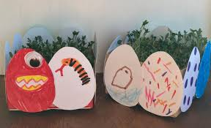
17/3 Påsketema.
Kom med på æggejagt i området ved spejderhuset, lav din egen påskepynt af naturmaterialer og så karse.
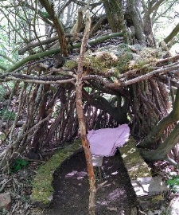
14/4 Bålmad og hulebyggeri
Denne gang laver vi lækker mad over bål, som vi kan spise til frokost. Mens maden tilberedes, bygger vi huler i skoven.

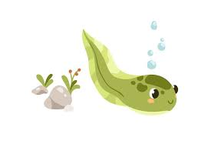
28/4 Livet i vand
Vi er sammen nysgerrig på alt det liv, der findes i vand. Vi vil blandt andet se efter haletudser og lære om deres udvikling fra æg til voksen.
12/5 Natur-krea
Af naturens materialer skal vi lave mønstre og billeder. Så i dag er der mulighed for at lave en fin gave til mor på mors dag.
26/5 Vand - evt. tur til Tvis Mølle naturlaboratorium.
Kom og vær med til forskellige eksperimenter med vand.
9/6 Førstehjælpstema.
Vi vil øve os i at hjælpe andre f.eks. ved at sætte plaster på og lave forbindinger. Tag meget gerne en bamse med denne gang.

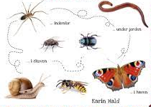
23/6 Krible-krable
Kom og lav din egen insektfælde. Vi går på jagt efter skovens små dyr og laver krible-krable væddeløb.

